GUÍA DE TECNOLOGÍA

NOMBRE:
CURSO: | 6° Básico | FECHA:
OBJETIVO: OA5 Usar software para organizar y comunicar los resultados de investigaciones e intercambiar ideas con diferentes propósitos, mediante: › programas de presentación para mostrar imágenes, diagramas y textos, entre otros › hojas de cálculo para elaborar tablas de doble entrada y diseñar gráficos de barra simple y doble, circulares y de línea, entre otros.

Instrucciones
Estimados alumnos y alumnas: En la siguiente guía de trabajo, deberán desarrollar las actividades planeadas para la clase que ha sido suspendida por prevención. Las instrucciones están dadas en cada ítem.
¡Éxito!
Crea un diálogo entre dos personajes en una diapositiva de power point.

Utilizando flechas, rectángulos cuadros de texto,viñetas de llamada e imágenes (Dibujo por ahora). Dibuja el borrador de una diapositiva en donde dos personajes sotienen una conversación.

Ejemplo:
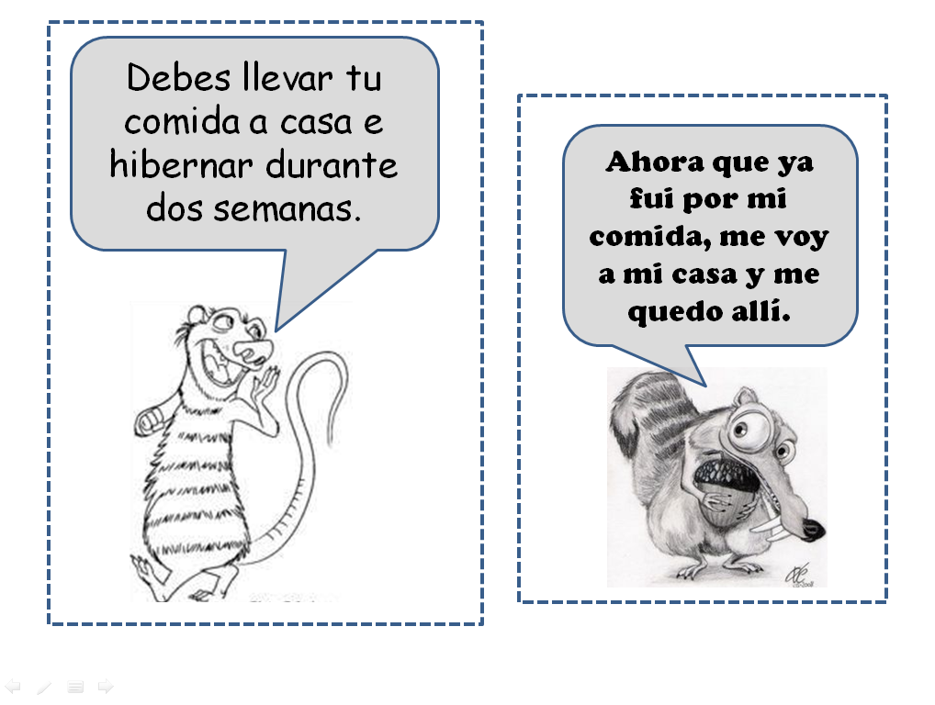

Crea aquí tu borrador de diapositiva:

